臺北市111年度國民小學活動推廣組推動兒童深耕閱讀
小小說書人實施計畫
- 依據
  - 教育部國民及學前教育署補助國民中小學閱讀推動計畫作業要點。
  - 臺北市國民小學推動兒童深耕閱讀工作計畫108年度-111年度四年計畫。
- 目的
- 承襲100-103年關注學習、重視課堂之概念，結合104-107年接軌國際、精進閱讀之理念，擴展學生閱讀觸角，深耕兒童閱讀。
- 透過大量閱讀及豐富、多元、活潑之閱讀推廣活動，提升兒童閱讀素養。
- 充實兒童閱讀資源，提供多元學習的閱讀素材。
- 主辦單位：臺北市政府教育局（以下簡稱本局）。
- 承辦單位：臺北市中正區河堤國民小學。
- 參加對象：臺北市公私立國民小學一至六年級在籍學生。
- 收件日期：自111年4月18日至111年4月22日(16：00前)，逾期恕不
受理。
- 收件地點：以聯絡箱投遞(河堤國小連絡箱041)、郵寄或親送本市河堤國小
教務處(10049臺北市中正區汀州路二段180號)。
- 徵件說明
- 類別：111年度小小說書人徵件之主題不限，作品之內容規範說明如下。
    - 取材自各類型作品，如人物傳記、新聞時事、改編、自創皆可(含現成讀物、音樂、戲劇、影音等)。
    - 可用推薦的角度，發揮創意推薦該作品或人物，如：推薦閱讀小王子的理由。
- 注意事項
    - 國語組參賽者以3人為限(可混齡)，英語組參賽者採高年級10~15人一組，需為同班學生，指導教師以2人為限，每生各語言組別限報一組。
    - 參賽件數：各校自行決定參賽成員，國語組全校最多4件，英語組最多2件。
    - 作品時間：3分半鐘至5分半鐘。包含主要內容、片頭畫面(題目、說書人、學校、年、班)、片尾謝幕(指導者、致謝等)，未符合以上規定者不予評審。
    - 各校可自行布置故事情境，增添表演效果。作品請用攝影機錄製，完成作品輸出為Mpeg系列格式影片檔(Mpeg-1、Mpeg-2、Mpeg-4)，檔案大小不得超過500MB，光碟燒錄時請以資料光碟燒錄。
    - 國語組如有混齡參賽情形，以參賽成員年級占多數的組別為報名依據，例如：3名參賽者分別為三年級、四年級及五年級，報名組別為中年級組。若成員數相同，以最高年級者為報名依據，例如：一名一年級，一名五年級，報名組別為高年級組。
    - 影片應一鏡到底，請勿進行任何剪接。未符合規定者將不予評審。
    - 國語組徵件作品可視故事需求夾雜多種語言，英語組請繳交純英語作品。
    - 作品內容應避免與歷年送件之得獎作品有雷同或相似之處，經查屬實作品將酌情扣分。
    - 送件內容及其他補充事項，請見徵件須知。
- 評審
- 由本局敦聘評審委員，組成評審委員會。
- 評審流程
程序 | 工作流程 | 作業內容
(一) | 繳交報名表 | 須經學校行政單位核章。
(二) | 繳交資料 | 1.報名表(附表1)及作品說明表(附表2)。  2.報名資料電子檔光碟。
(三) | 形式審查 | 審查送件作品內容、影片檔作品時間及Mpeg格式，不符規範者不列入評審階段。
(四) | 評 審 | 1.依評分規準進行評審。  2.由評審委員會共同決定得獎名單。
(五) | 得獎名冊報局 | 承辦學校將得獎名單呈報本局。
(六) | 得獎作品公告 | 由本局於臺北市兒童深耕閱讀網頁公告。
(七) | 名冊函送各校 | 由本局將得獎名單函送各校。
- 評審規準
項目 | 配分比例 | 說明
說書技巧 | 40％ | 流暢清晰、語調生動、肢體展現、說書的戲劇性、臉部表情。
故事內容 | 20％ | 來源適切性、選書、創新深度、內容富教育性與啟發性。
情感表現 | 20％ | 語音饒富情感喜怒哀樂的情緒。
錄影品質 | 10％ | 影像清晰無雜訊、以說書人為主角拍攝、聲音清楚無噪音。
輔助道具 | 10％ | 善用各項道具、服裝及情境布置，增添說書效果。
壹拾、獎勵
- 主辦單位得依各組參加件數及作品水準酌予調整獎勵名額。
組別 | A低年級 | B中年級 | C高年級 | D英語 | 獎勵內容 | 敘獎額度  (指導教師以2人為限)
特優 | 10名 | 10名 | 10名 | 10名 | 特優獎狀 | 每人各小功1次
優選 | 15名 | 15名 | 15名 | 15名 | 優選獎狀 | 每人各嘉獎2次
佳作 | 20名 | 20名 | 20名 | 20名 | 佳作獎狀 | 每人各嘉獎1次
- 得獎名單報局後由本局函知各校，並公告於兒童深耕閱讀網。
- 敘獎額度依得獎作品件數可累計。
- 得獎作品不另作發表會，將直接建置於兒童深耕閱讀教育網，供本市師生點選運用，以符應全市線上閱讀之目標。
壹拾壹、經費來源：本計畫由本局逐年編列專款相關經費支應。
壹拾貳、本計畫經核定後實施，修正時亦同。
臺北市111年度國民小學活動推廣組推動兒童深耕閱讀─
小小說書人徵件須知
一、請至臺北市兒童深耕閱讀教育網(http://reading.tp.edu.tw/)下載表格、範例等相關附件。
二、送件內容：
（一）書面資料：
1.作品報名表：格式如附件1 (請全校彙整填寫成一份) 。
2.作品說明表：請詳填附件2，每件作品一份。
（二）資料光碟：全校作品需建置資料夾分類燒錄至同一光碟，光碟上標明校名及聯絡箱號碼。光碟內容說明如下。
1.作品全校報名表附件1電子檔。(請附貴校已彙整完畢之無核章word檔，勿附核章掃描檔)
2.每件作品說明表附件2電子檔。
3.每件作品影片檔。
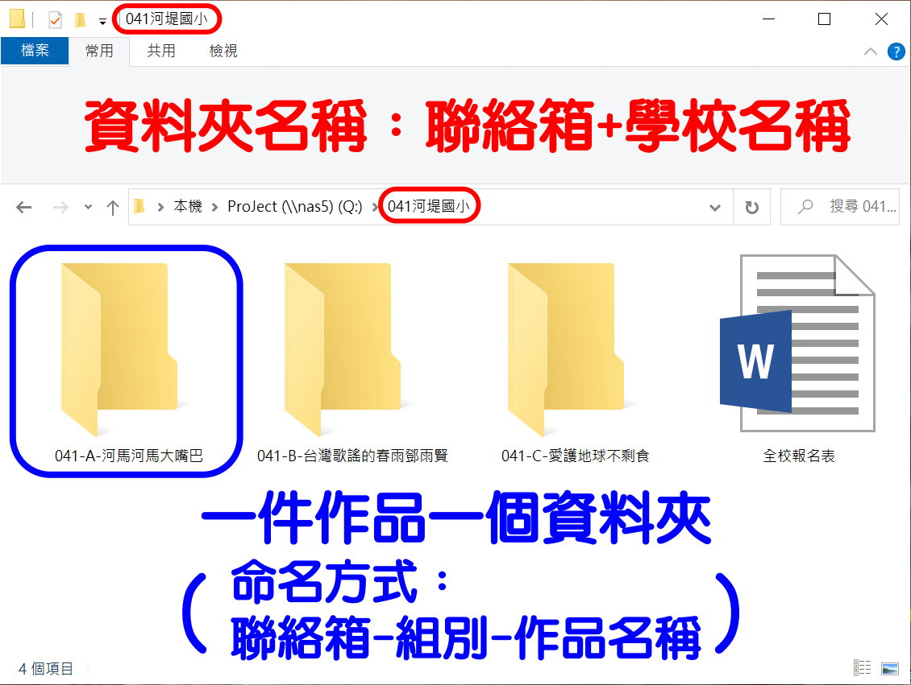
※同一作品之說明表及影片檔放置於同一個作品資料夾，請參考以下範例：
三、已繳交之資料光碟將不退件，作品請自行備份留存。
四、請各校先自行辦理校內初賽。
五、各校收件情形，請自行於收件截止日次週至臺北市兒童深耕閱讀教育網站查閱。
六、聯絡單位：河堤國小教務處閱讀專案陳依新老師23677144*818。

臺北市111年度國民小學活動推廣組推動兒童深耕閱讀─
附件1
「小小說書人」作品報名表
學校名稱 | 區 國小 |  |  |  | 聯絡箱號碼
承辦人 |  |  |  |  | Tel
參賽作品 | 作品名稱 |  | 參賽者 |  | 指導教師 |  | 組別(代號)
作品1  (件數流水號01) |  |  |  |  |  |  | □低年級組(A)  □中年級組(B)  □高年級組(C)  □英語組(D)
作品2  (件數流水號02) |  |  |  |  |  |  | □低年級組(A)  □中年級組(B)  □高年級組(C)  □英語組(D)
作品3  (件數流水號03) |  |  |  |  |  |  | □低年級組(A)  □中年級組(B)  □高年級組(C)  □英語組(D)
作品4  (件數流水號04) |  |  |  |  |  |  | □低年級組(A)  □中年級組(B)  □高年級組(C)  □英語組(D)
作品5  (件數流水號05) |  |  |  |  |  |  | □低年級組(A)  □中年級組(B)  □高年級組(C)  □英語組(D)
作品6  (件數流水號06) |  |  |  |  |  |  | □低年級組(A)  □中年級組(B)  □高年級組(C)  □英語組(D)
備註 | - 各校國語組參賽作品，不限組別最多4件，英語組參賽作品最多2件。  - 作品資料流水號請依年段低中高、英語組別順序填寫。  - 承辦單位將直接引用報名表內容，做為參賽敘獎之依據，請參賽學校確認資料無誤再行送出。不得於成績公佈後，更改或增加指導教師或參賽學生姓名。  - 報名表核章紙本請連同作品說明表、作品光碟於111年4月18日至22日(16：00前)送至河堤國小教務處閱讀專案教師收。
承辦人 |  | 教務主任 |  |  |  | 校長
臺北市111年度國民小學活動推廣組推動兒童深耕閱讀─
附件2
小小說書人作品說明表
學校名稱 |  | 區 國小 |  |  |  |  | 聯絡箱號碼
作品名稱 |  |  |  |  |  |  | 編號（勿填）
參賽者(以3人為限) |  |  |  | 指導老師  (以2人為限) |  |  | 組別
年 | 班 | 姓名
□A低年級組
□B中年級組
□C高年級組
□D英語組
取材來源  (請填寫實際取材來源，欄位不夠請自行增加) |  | 圖書 |  |  |  |  | 出版社
 |  | 影音 |  |  |  |  | ISBN
 |  | 戲劇 |  |  |  |  | 發行者
適用領域 |  | □語文 □數學 □社會 □自然科學 □藝術 □綜合活動 □健康與體育  □其他：
內容摘要
(300字為限)
（能簡單扼要敘述故事的情節、自述表演特色等）
表演圖片二張
（圖檔請清晰）
授權切結 |  | 本人參加臺北市111年度國民小學活動推廣組推動兒童深耕閱讀小小說書人徵件活動之作品確係本人自行完成之創作，本人擁有完全著作權及其他法律上權利。日後若本作品涉及違反著作權或其他法律規範，本人願負完全法律責任。  有關參與徵選之作品，本人願無償授權臺北市政府教育局作非營利用途使用，以利教育工作之推廣。  立書人 (簽名)
備註 |  | - 每件作品皆須填寫一份作品說明表。  - 作品說明表電子檔請與作品影片檔放置於同一個作品資料夾內。
承辦人 |  |  |  |  | 聯絡電話

